ИНСТУКЦИЯ по заведению нового контрагента в 1С УТ.
Категорийный менеджер отдела закупок или ассистент отдела закупок заходит в 1С УТ
Блок Закупки, далее Поставщики
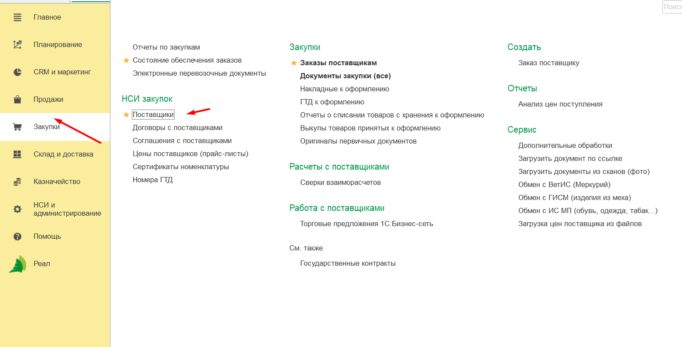
Нажимаем создать
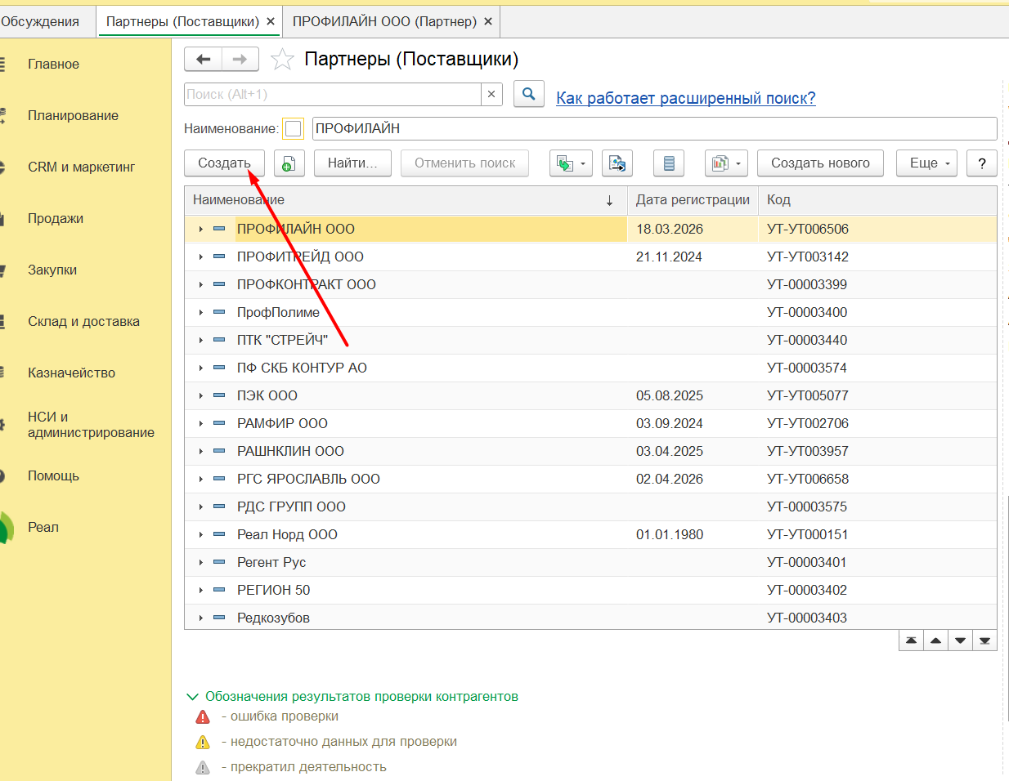

Ставим галочку: Указать идентификационные данные партнера
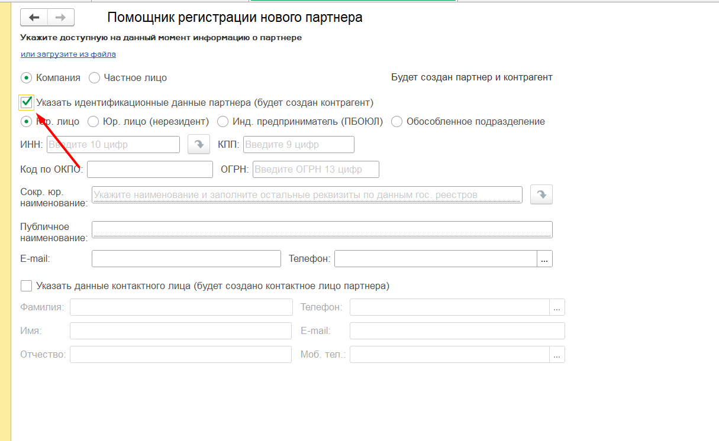
Ставим точку: юр.лицо или инд. предприниматель
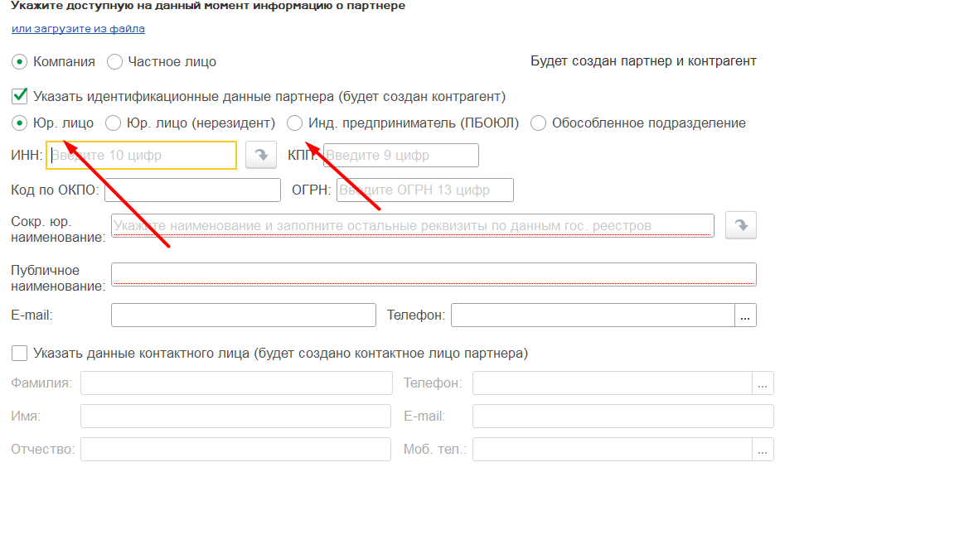
Вносим ИНН, и нажимаем заполнить:
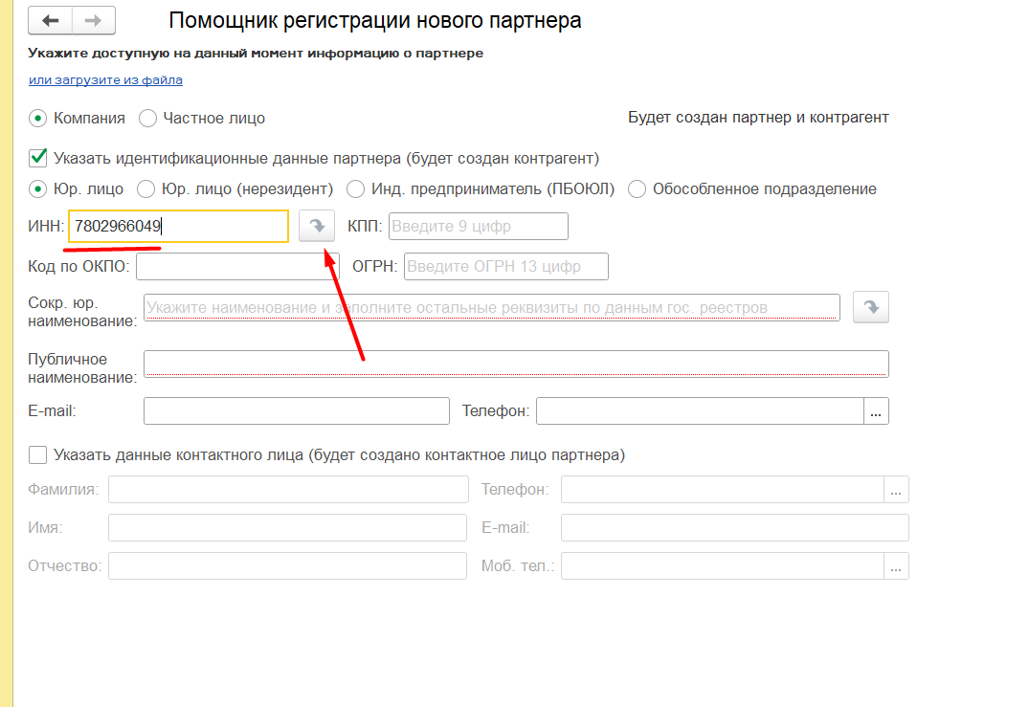
Данные заполнились, необходимо внести почту и телефон( они не подтягиваются)
нажимаем кнопку: далее
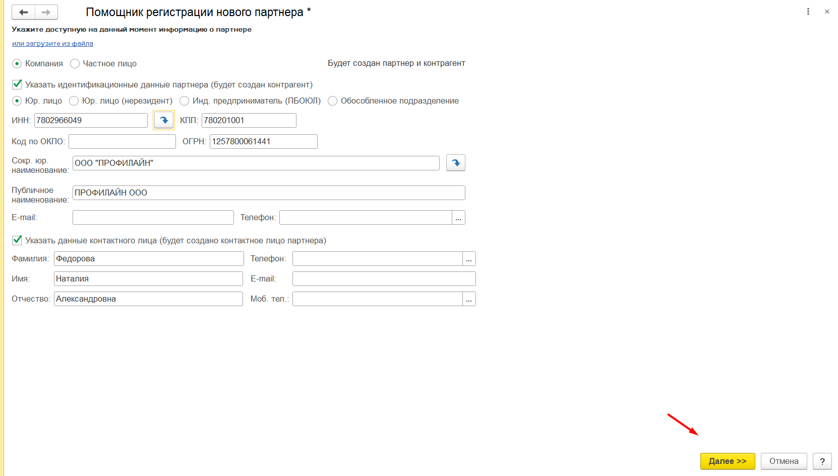
Заполняем склад (если поставки на три склада, то ничего не ставим)
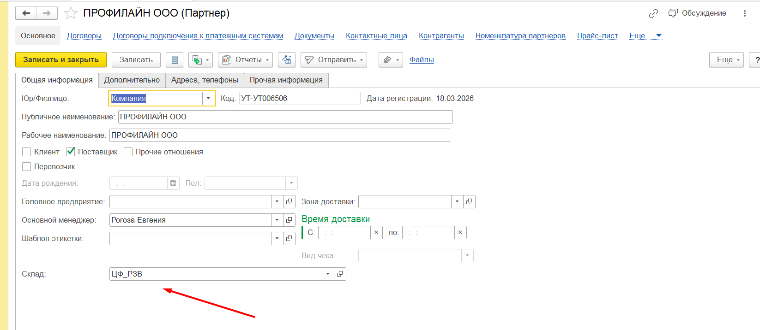
Заходим в раздел договор, нажимаем кнопку создать:
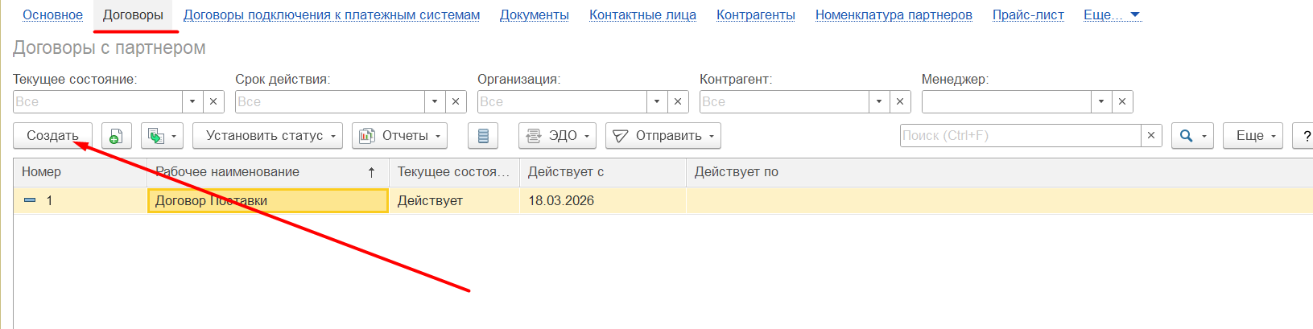

Заполняем ПОЛЯ

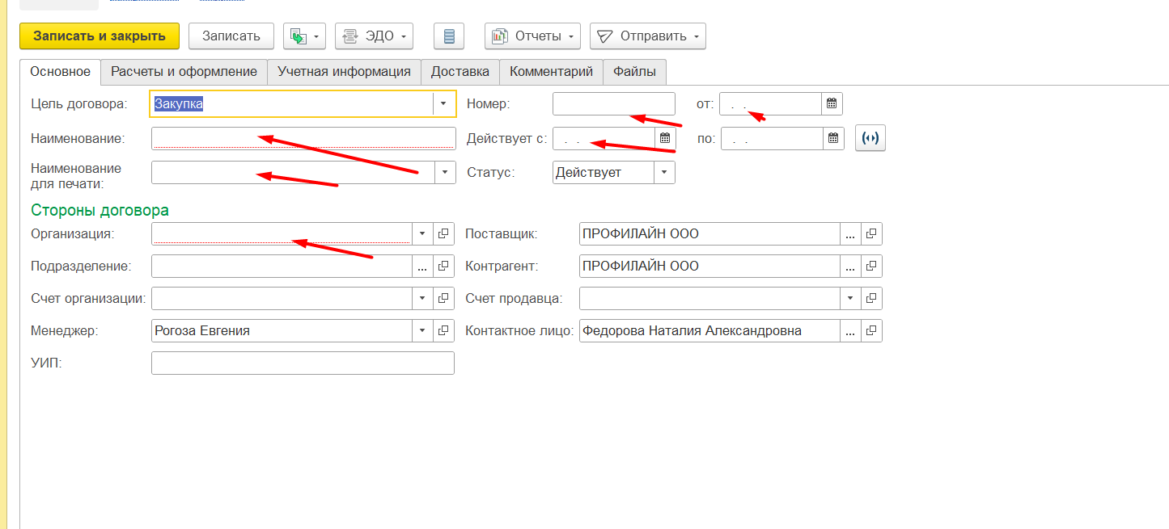

Заходим во вкладку: РАСЧЕТЫ и ОФОРМЛЕНИЕ, указываем ставку НДС
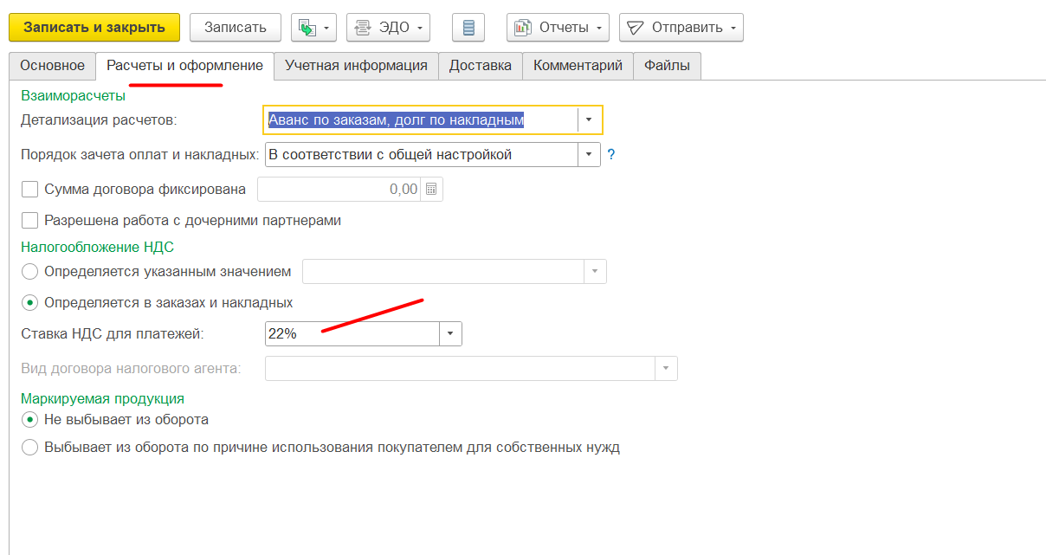
Далее заходим во вкладку Доставка, выбираем нужный вариант:
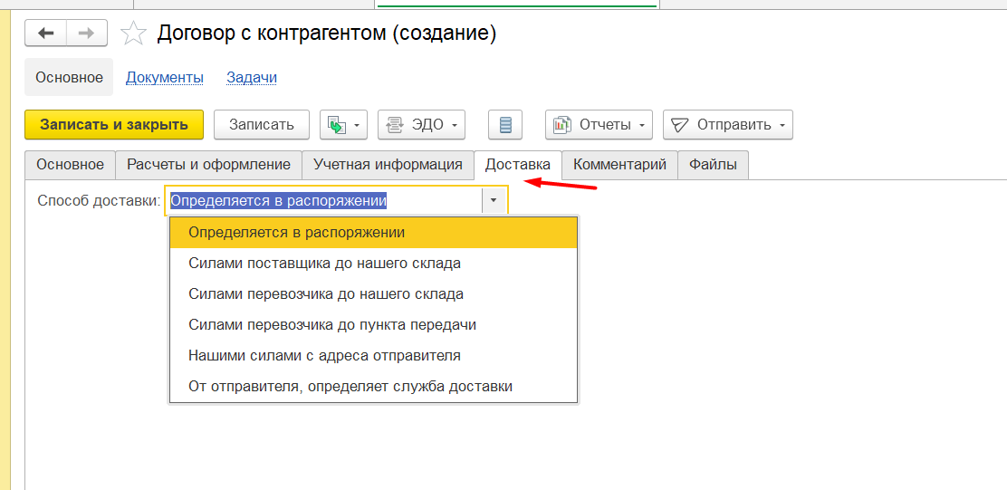
Нажимаем: записать и закрыть
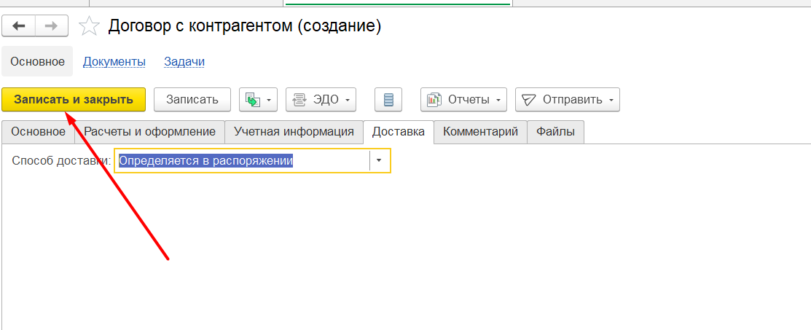
Переходим в блок
Соглашения с поставщиком:
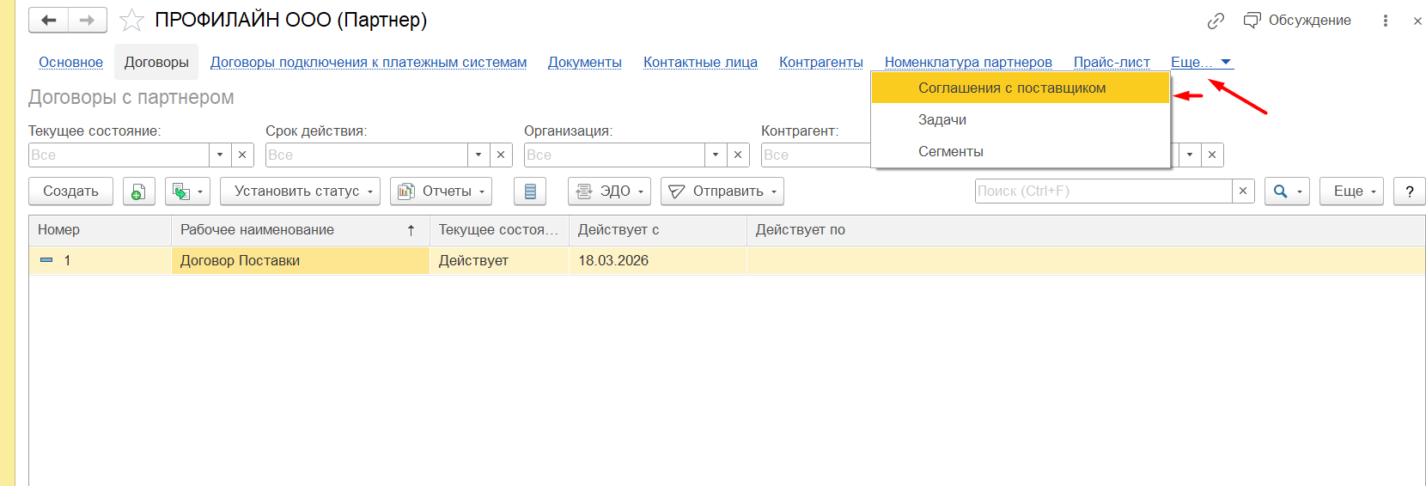
Нажимаем кнопку: создать
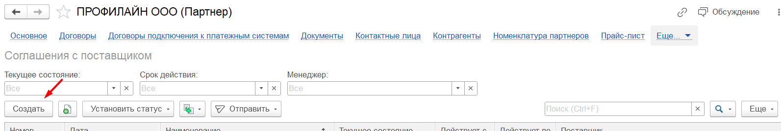

Заполняем все поля:
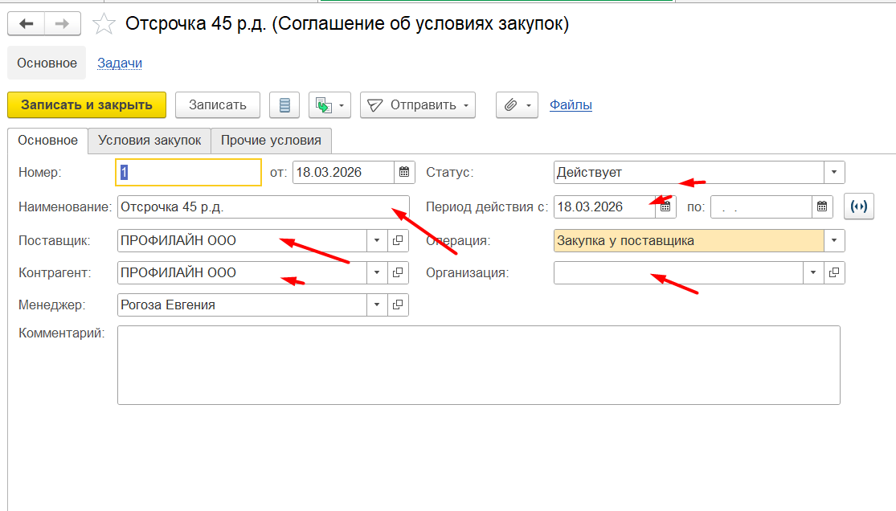
Переходим во вкладку: Условия закупки ( это ВАЖНО!! иначе не будут вставать верно в оплату приходные документы)
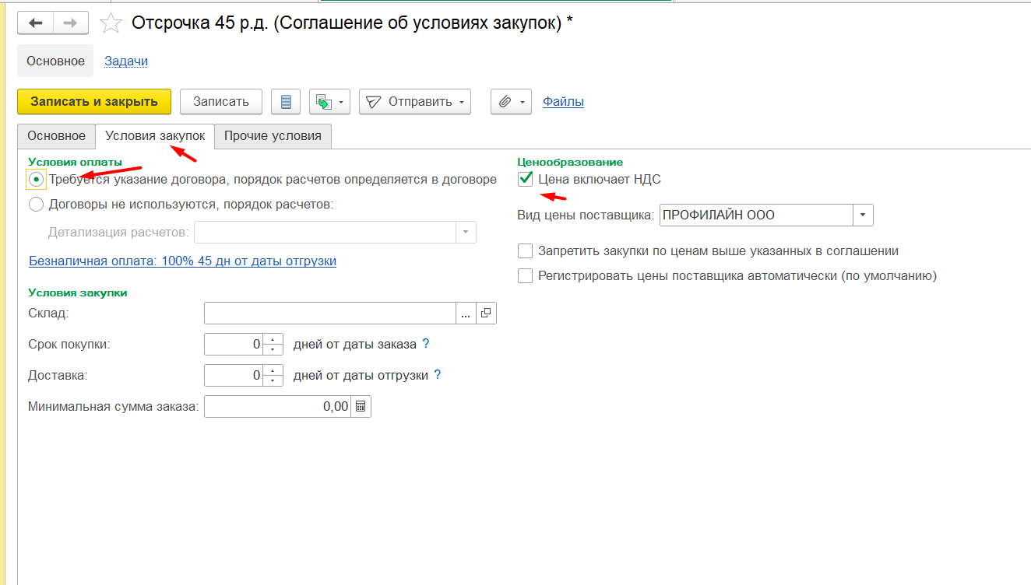

Проваливаемся по синей ссылке в условия:
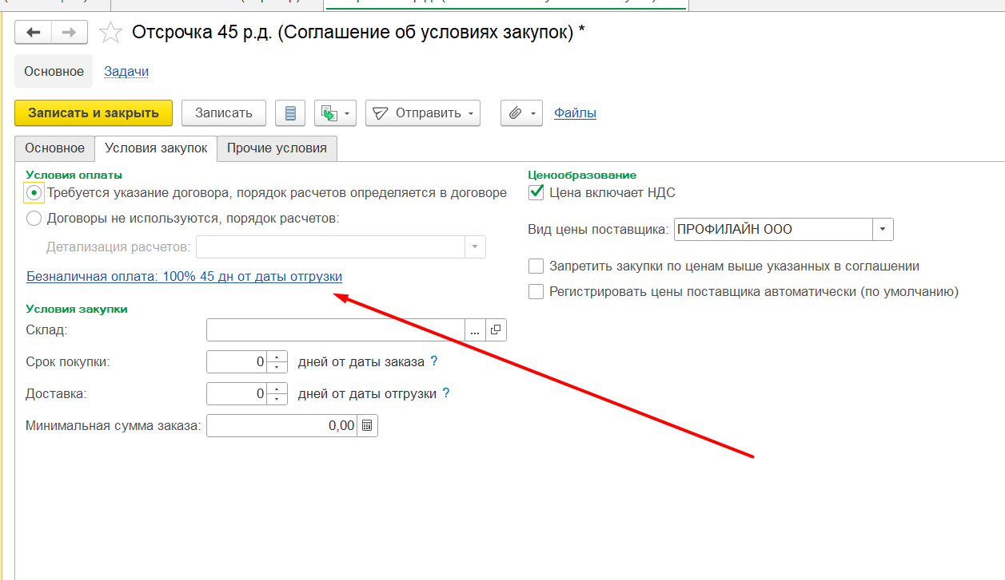
Вносим данные по оплате из договора/ доп соглашения по условиям оплаты:
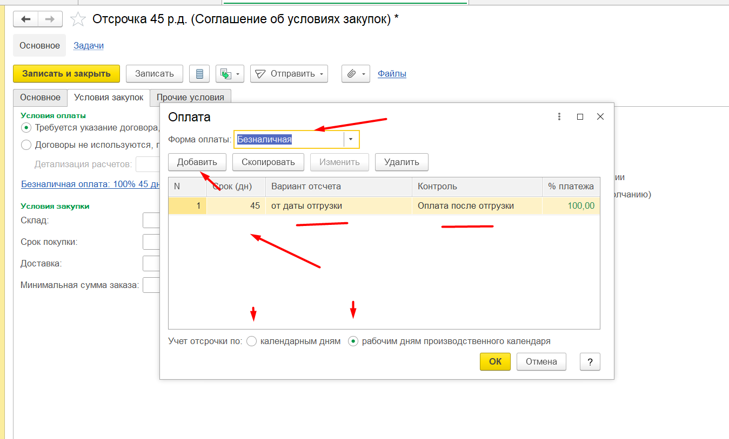
Нажимаем кнопку ОК.

Бывает что поставщик является нашим клиентом.
В таком случаем, заходим в блок Продажи, ПАРТНЕРЫ
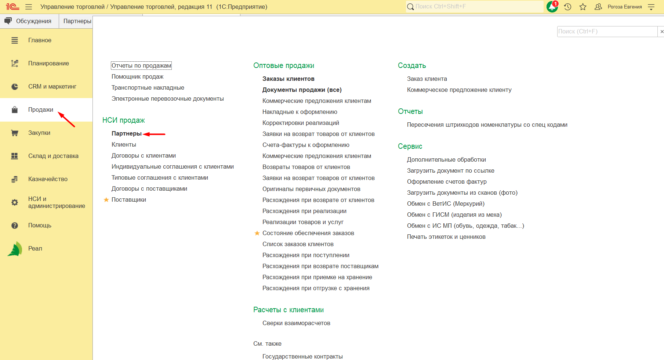

Ставим галочку: ПОСТАВЩИК
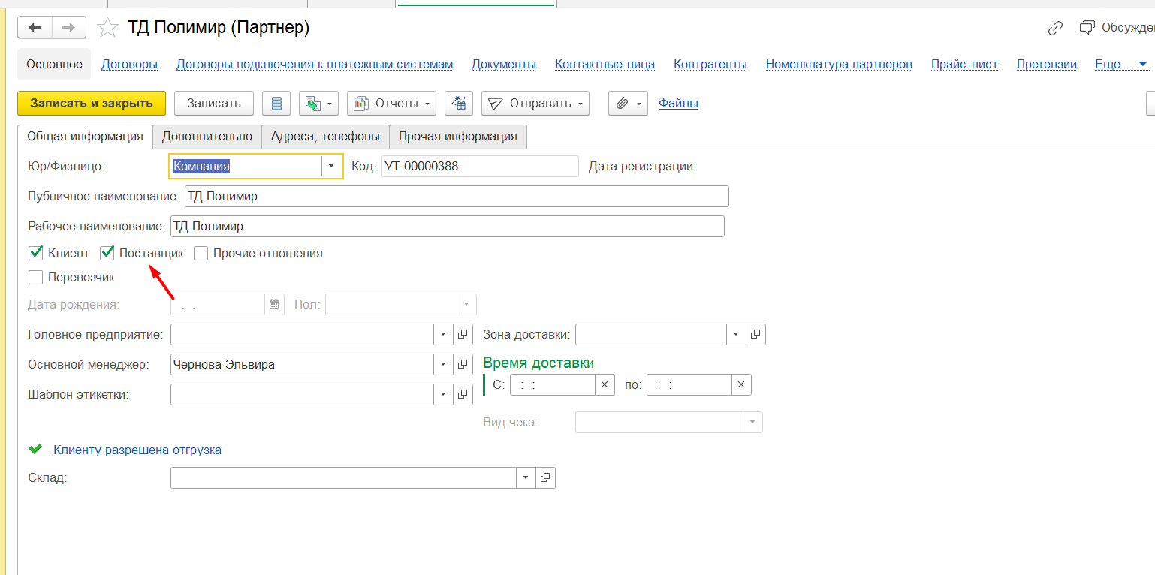
Переходим в ЕЩЕ и создаем соглашение с поставщиком:
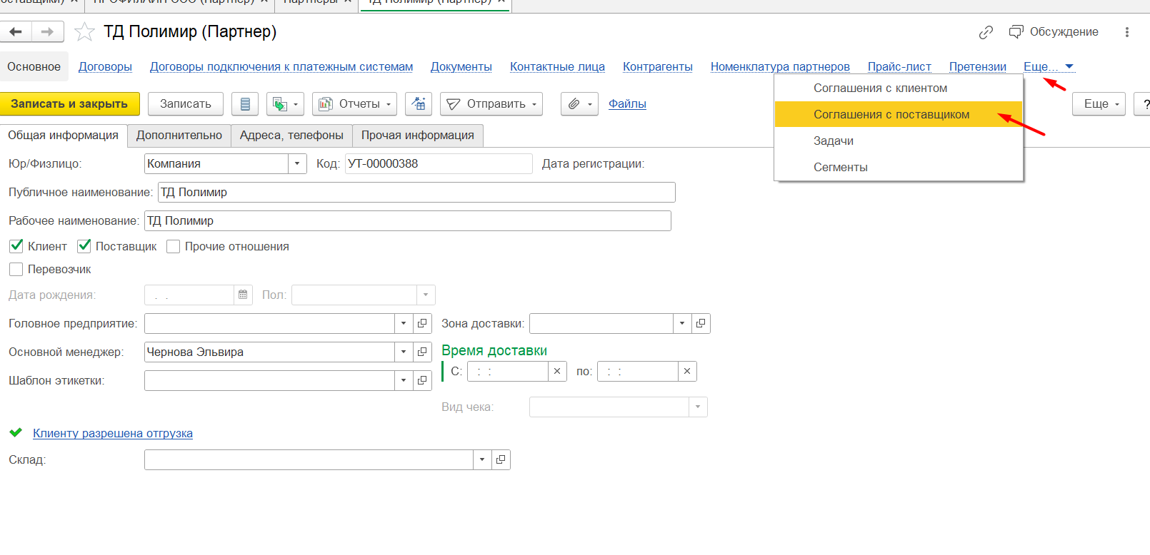
Создаем соглашение:
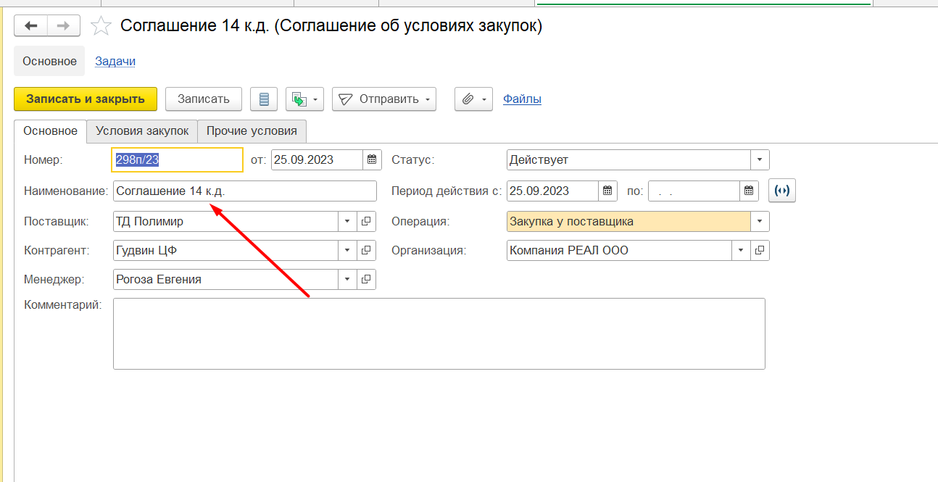
Переходим во вкладку: Условия закупок, заполняем данные по синей ссылку
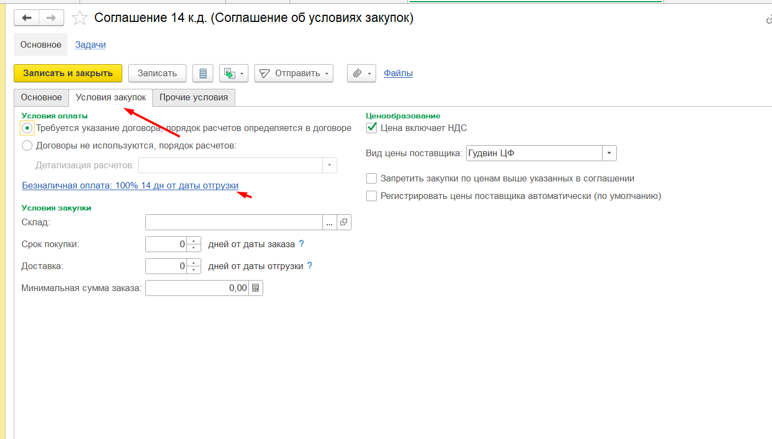
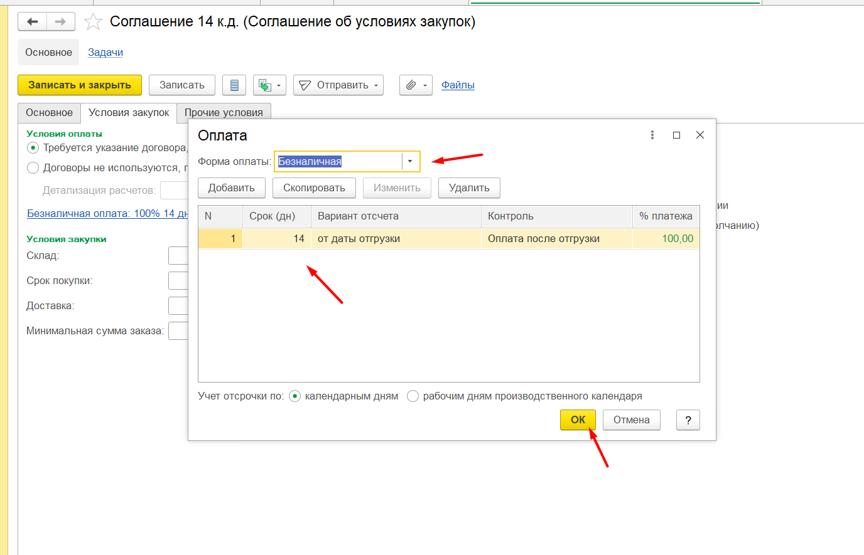
Нажимаем кнопку ОК

